……………………………………………. GYNASİUM 2018 – 2019 I. HALBJAHR 11. KLASSEN
1. SCHRIFTLICHE DEUTSCH PRÜFUNG

Name-Familienname: Nummer: Klasse:

A. Ergӓnzen Sie die Lücke mit “einer oder einem”. ( 5 X 2 = 10 Punkte)
1. Ich wohne in ................ Hochhaus.
2. Yeşim und ihr Mann leben in ............ Wohnung.
3. Möchtest du in .......... Stadt leben?
4. Wir bleiben in ........... Villa.
5. Manche Leute wohnen in .............. Wohnmobil.

1. In einem Einfamilienhaus ... | a ... können die Menschen ihren Wohnort leicht wechseln.
2. Mit dem Wohnmobil ... | b ... ist für Rentner praktisch.
3. Das Hochhaus ... | c ... hat zwei Stockwerke.
4. Der Bungalow ... | d ... kann nur eine Familie leben.
5. Im Bauernhaus ... | e ... hat viele Stockwerke.
6. Das Doppelhaus ... | f ... können die Menschen viele
B. Was passt zusammen? Verbinden Sie die Satzteile. (6 X 2 = 12 Punkte)

1 - | 2 - | 3 - | 4 - | 5 - | 6 -

C. Wo ist der Affe? Schauen Sie sich die Bilder an und ergänzen Sie. (9 X 2 = 18 Punkte)
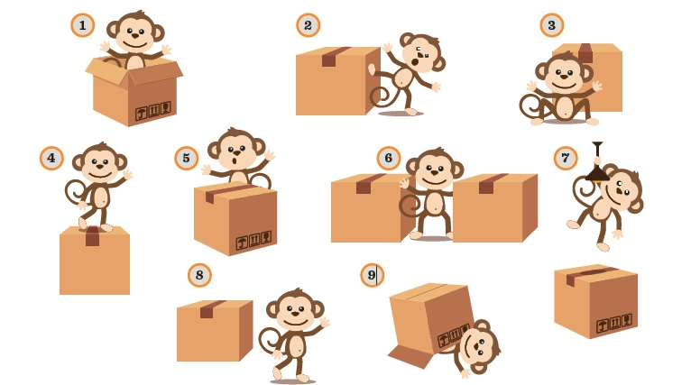

1. Der Affe ist .............. der Kiste. 2. Der Affe ist .............. der Kiste.
3. Der Affe ist .............. der Kiste. 4. Der Affe ist .............. der Kiste.
5. Der Affe ist .............. der Kiste. 6. Der Affe ist .............. den Kisten.
7. Der Affe ist .............. der Kiste. 8. Der Affe ist .............. der Kiste.
9. Der Affe ist .............. die Kiste.


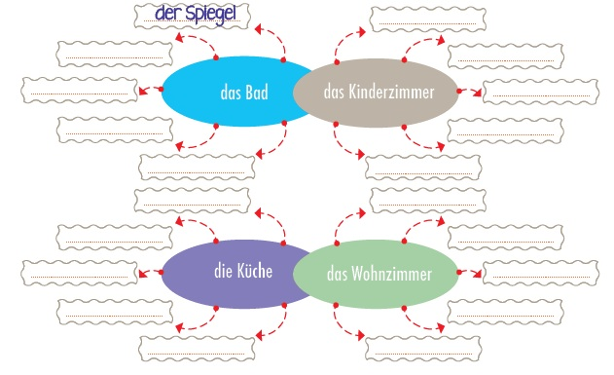
D. Was gibt es in den Zimmern? Schreiben Sie. ( 20 X 1 = 20 Punkte)
E. Übersetzen Sie die Sätze ins Deutsch? ( 6 X 4 = 24 Punkte)
1. Oturma odası nasıl? _____________________________________________________?
2. Mutfak küçük ama pratik. _____________________________________________________.
3. Mobilyalar eski ama rahat. _____________________________________________________.
4. Masa ve Sandalyeler klasik. _____________________________________________________.
5. Çocuk odasında ne var? _____________________________________________________?
6. Çalışma odam aydınlık ve büyük. __________________________________________________.

D. Lesen Sie die Anzeigen und kreuzen Sie richtig oder falsch an.( 8 X 2 = 16 Punkte)

Eine Villa mit Garten in Münster  Die Wohnung ist groß undhell. Sie hat einen Balkon.  • 1 Küche • 5 Zimmer  • 2 Badezimmer • 1 Toilette  • Die Villa hat einen Garten.  • Miete monatlich: 1200 €  Rufen Sie an! 00492323419 | Eine Wohnung in Stuttgart  Die Wohnung ist im Zentrum.  • Wohnung mit Garten  • 2 Zimmer • 1 Badezimmer  • 1 Küche • 1 Toilette  • keine Haustiere  • Miete monatlich: 700 €  Rufen Sie an! 00492212222 | Eine Wohnung in Wien  Alle Zimmer sind groß.  • 4 Zimmer • 1 Badezimmer  • 1 Küche • 1 Toilette  • Die Küche ist möbliert.  • Miete monatlich: 900 €  Rufen Sie an! 00496214229

 |  | Richtig | Falsch
1 | In der Wohnung in Stuttgart darf man Haustiere haben.
2 | Die Villa hat keinen Garten.
3 | Die Wohnung in Münster hat einen Balkon.
4 | Die Villa hat drei Zimmer.
5 | Die Küche in Wien ist möbliert.
6 | Die Zimmer der Wohnung in Wien sind klein.
7 | Die Wohnung in Stuttgart liegt im Zentrum.
8 | Die Wohnung in Stuttgart ist im Zentrum

